
Moção Nº 234/2021

De Congratulações ao Senhor Salustiano Domingos da Silva em virtude de sua premiação pelo “Melhores de São Roque 2021” na categoria de Melhor Personal Trainer."

Excelentíssimo Senhor Presidente,

Nosso Município tem a felicidade de abrigar em suas terras cidadãos de distinto valor. Seja aquele que vem de fora para se radicar na região, seja aquele nascido e criado dentro dos limites de nossas fronteiras. Todo aquele que trabalha com amor, de uma maneira ou de outra, contribui para uma São Roque mais próspera e harmoniosa.

Salustiano Domingos da Silva, chamado carinhosamente por seus conterrâneos pela alcunha de “Salu”, é filho de Francisco Cardoso e Maria de Lourdes. Do casamento nasceram dois frutos até o momento: Yara Alves e Igor Silva, amores de sua vida. Nascido e criado em São Roque, estudou nas escolas Paulo Ricardo, Bernardino de Campos e Horácio Manley Lane, onde chegou a integrar a Escola da Família.

Em 1999, motivado por sua paixão pela atividade física, que mais tarde lhe renderia vitórias muito honrosas, ingressa na Faculdade de Educação Física — tendo saído da mesma com os diplomas de bacharel e licenciado na área no ano de 2004, em Sorocaba. Sua trajetória acadêmica o levou a uma pós-graduação voltada para pesquisas com a terceira idade e a prática futebolística.
Um de seus primeiros trabalhos mais perenes se deu na Academia da Mazze, na qual atuou entre os anos de 2000 e 2006, sempre dedicando-se com máximo apreço ao seu ofício de promover a melhora de qualidade de vida das pessoas por meio do incentivo à atividade física em paralelo ao apoio especializado que molda às necessidades de cada indivíduo o trabalho físico adequado para os objetivos de cada um.

Posteriormente veio a ingressar no âmbito do ensino público, tendo feito parte do quadro de professores das escolas Horácio Manley Lane, de 2006 a 2009, Germano Negrini, de 2007 a 2008, Altina Júlia, de 2010 até 2014, Dona Catarina, em 2015, e na Penitenciária da região, de 2016 a 2018. Independentemente do maior ou menos prestígio do ambiente, Salu sempre se pautou pelo respeito ao próximo e pela intenção de abrir novas perspectivas sobre a atividade física para todas as pessoas, seguro do fato de que ela é um direito de todos. Também no ano de 2016 assumiu o cargo de coordenador da Academia Millenium.
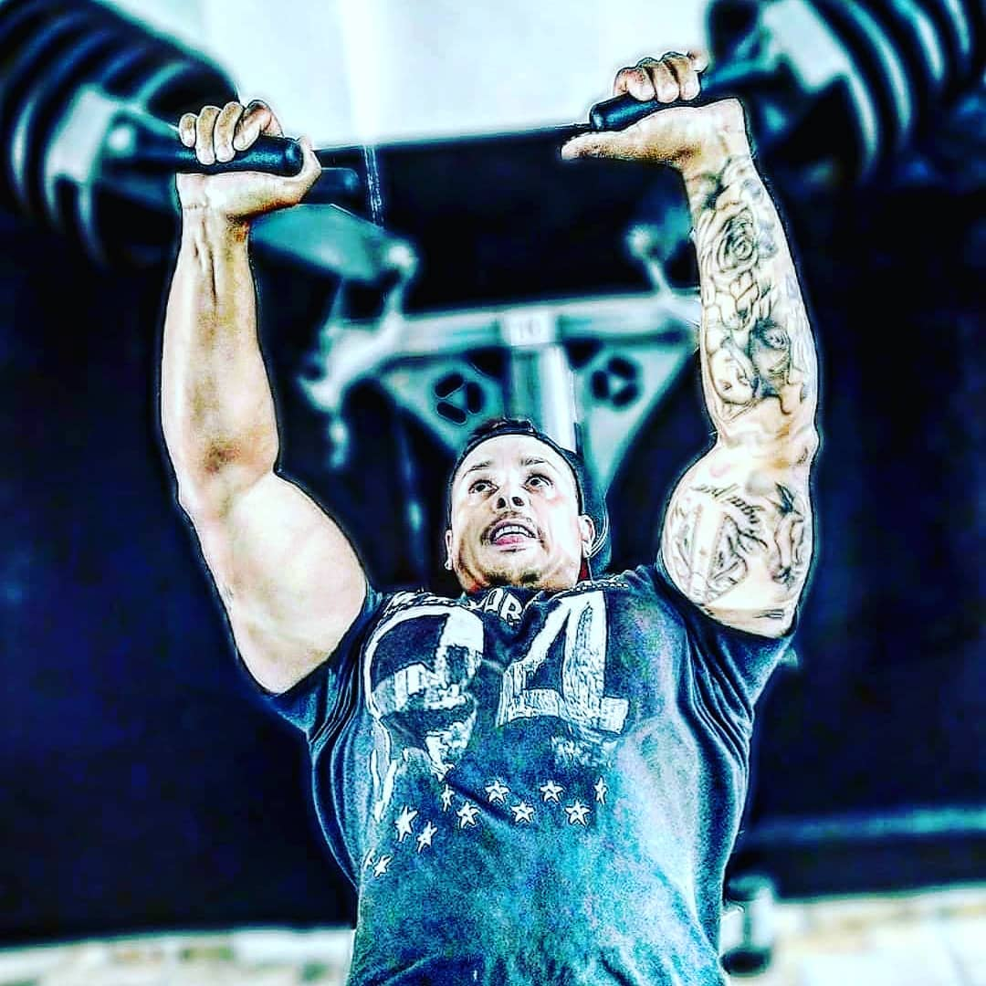

Paralelamente à carreira de personal trainer, Salu também percorre uma trajetória de sucesso no âmbito do futebol. Em 2009, com o time Deixa Rolar, formado na escola Horácio Manley Lane, deu seus primeiros passos nesse campo. Em 2011, ingressa no Clube Atlético Paulistano amador a convite do presidente Agnaldo Grando e conquista os campeonatos Municipal, Copa do Vinho, Copa Canguera, Copa Estrela, entre outros, constituindo verdadeira hegemonia futebolística na região. Em 2013 assume também a base de 13 a 20 anos do Clube Atlético Paulistano, e as conquistas não foram menos relevantes: campeão da Copa Federação Paulista Sub-15 e 3º colocado da Copa Sub-17. Salu se mantém até hoje no Clube Atlético Paulistano, que já se tornou para ele uma segunda casa. Recentemente seu percurso absolutamente brilhante veio a ser coroado com o Prêmio de Melhor Personal Trainer no concurso “Os Melhores de São Roque 2021”, que motiva este Vereador a compartilhar essa biografia de um cidadão são-roquense notável diante de seus pares. Faço meus votos de que Salu ainda conquiste muito mais e mude a vida de ainda mais pessoas com seu trabalho incansável.
Ante o exposto, Clovis Antonio Ocuma, Vereador da Câmara Municipal da Estância Turística de São Roque, REQUER ao Egrégio Plenário que faça constar na ata da presente sessão Moção de Congratulações ao Senhor Salustiano Domingos da Silva em virtude de sua premiação pelo “Melhores de São Roque 2021”, na categoria de Melhor Personal Trainer.
Que da presente seja dada ciência ao Senhor Salustiano Domingos da Silva.

Sala das Sessões Dr. Júlio Arantes de Freitas, 21 de junho de 2021.

Clovis Antonio Ocuma
(Clovis da Farmácia)
Vereador
PROTOCOLO Nº CETSR 21/06/2021 - 15:41 6961/202/1AO

